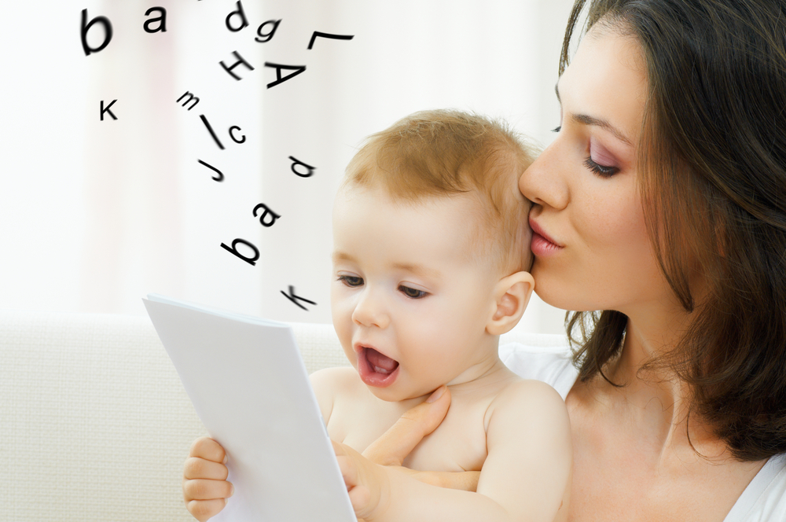 | Любой из нас пришёл на свет на этот  Творить добро, надеяться, любить,  Смеяться, плакать, но при всём при этом  Должны мы научиться ГОВОРИТЬ.
Работа по развитию основных движений органов артикуляционного аппарата проводится в форме артикуляционной гимнастики.
Цель артикуляционной гимнастики - выработка полноценных движений и определенных положений органов артикуляционного аппарата, необходимых для правильного произношения звуков
Проводить гимнастику нужно ежедневно, чтобы вырабатываемые движения у детей закреплялись, становились более прочными.
Рекомендации к проведению артикуляционной гимнастики.
- Упражнения выполнять перед зеркалом, медленно, так как ребенку необходим зрительный контроль.
- Родители следят за тем, чтобы упражнения выполнялись точно и плавно, иначе занятия не имеют смысла.
- Лучше заниматься два раза в день (утром и вечером) в течение 5-7 минут.
- Движения должны быть четкими и плавными, без подергиваний.
- Затем темп можно увеличить и выполнять его под счет.
Наберитесь терпения! Помните, что выполнение артикуляционных упражнений — это трудная работа для ребёнка. Не укоряйте ребёнка, а хвалите. Поощрение придадут малышу уверенность в своих силах и помогут быстрее овладеть тем или иным движением, а значит, быстрее овладеть правильным звукопроизношением.

 | Окошко  - широко открыть рот - "жарко"  - закрыть рот - "холодно" | 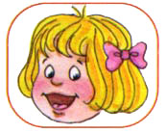
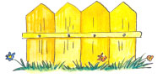 | Заборчик  - улыбнуться, с напряжением обнажив сомкнутые зубы | 
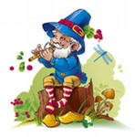 | Дудочка  - с напряжением вытянуть вперед губы (зубы сомкнуты) | 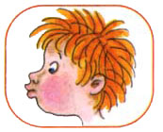
 | Блинчик  - улыбнуться  - приоткрыть рот  - положить широкий язык на нижнюю губу | 
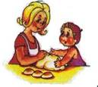 | Месим тесто  - улыбнуться  - пошлепать языком между губами - "пя-пя-пя-пя-пя" | 
 | Чистим зубки  - улыбнуться, открыть рот  - кончиком языка с внутренней стороны "почистить" поочередно нижние и верхние зубы | 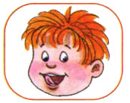
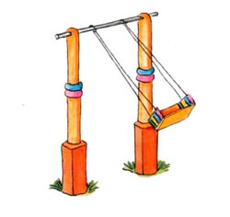 | Качели  - улыбнуться  - открыть рот  - кончик языка за верхние зубы  - кончик языка за нижние зубы | 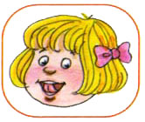
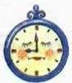 | Часики  - улыбнуться, открыть рот  - кончик языка (как часовую стрелку) переводить из одного уголка рта в другой | 

